Danfoss Plattenwärmeübertrager XB06H-1 MicroPlate, 20 Platten, gelötet
DanfossClimate Solutions

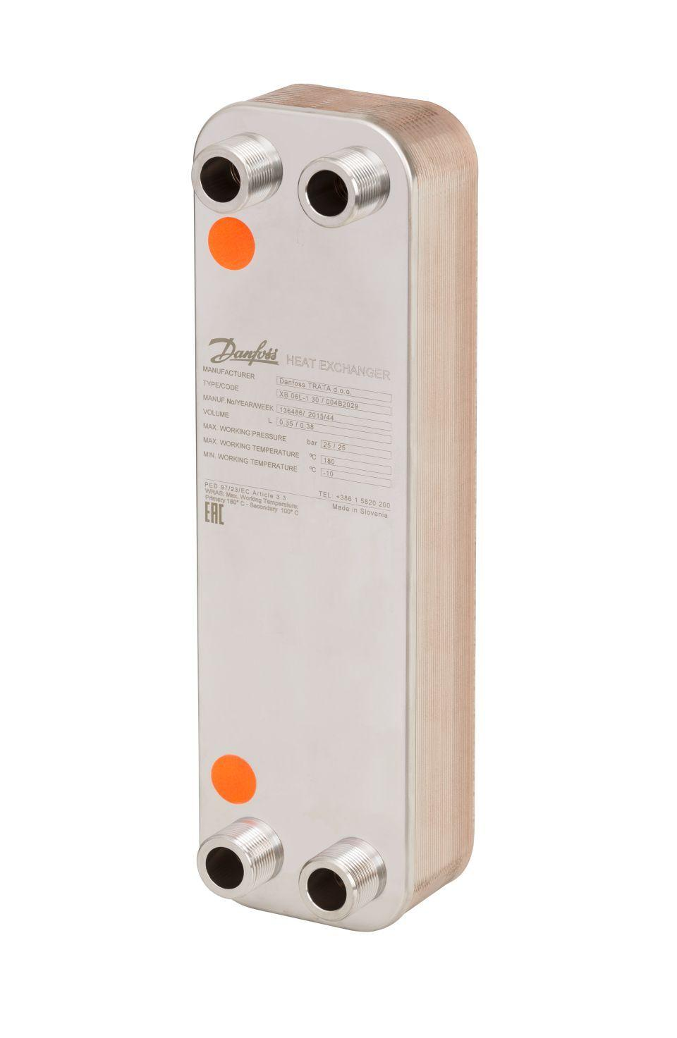Eigenschaften
GTIN:
5706560364464
HAN:
004B2039

